
Гипохлорит кальция
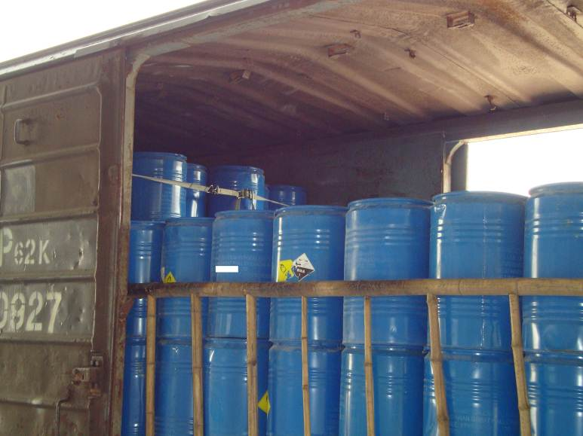
Наименование – Кальция гипохлорит
Содержание активного хлора – 65%
Цена DDP Хабаровск – 45 000 руб./тонна (в т.ч. НДС)
Условия оплаты 30% предоплата, остальное – до поступления на территорию РФ
Срок поставки – 35 дней со дня перечисления первого авансового платежа.
Минимальный объем заказа – 50 т. (1 вагон)

Генеральный директор ______________________ Савватеев В.А.
Контактные данные: тел. 914-318-43-57, Skype: savva56

